SCRATCH
Programı başlat - Programı durdur

SCRATCH KOMUTLARI
Hareket Komutları
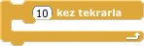
:Bu blok karakterimizi ileriye doğru, istediğimiz kadar hareket ettirmemizi sağlar.
Bu blok karakterimizi sola doğru istediğimiz derecede döndürmemizi sağlar.
Bu blok karakterimizi sağa doğru istediğimiz derecede döndürmemizi sağlar.
Bu blok karakterimizi istediğimiz yöne doğru döndürmemizi sağlar.
Bu blok karakterimizi X ve Y koordinatları girerek istediğimiz yere taşımamızı sağlar.
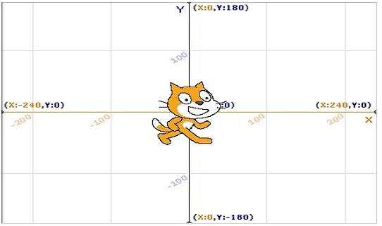
Yön Tuşları İçin Kullanılması Gereken Komutlar
Sağ-Sol Yön Tuşları İçin
Bu blok karakterimizin sadece X koordinatını değiştirmemizi sağlar. Sağa doğru gitmek için "x'i 10 değiştir", Sola gitmek için "x'i -10 değiştir" şeklinde kullanılmalıdır.
Yukarı-Aşağı Yön Tuşları İçin
Bu blok karakterimizin sadece Y koordinatını değiştirmemizi sağlar. Yukarı gitmek için "y'yi 10 değiştir", Aşağı gitmek için "y'yi -10 değiştir" şeklinde kullanılmalıdır.
Bu blok karakterimizin ekranın kenarına geldiğinde geri dönmesini sağlar.
Kontrol Komutları
Bu blok ekranımızın sağ üstündeki bayrak simgesine, yani başlat butonuna tıklandığında istediğimiz işleri yaptırabilmemizi sağlar.
Bu blok istediğimiz hareketlerin klavyede belirlediğimiz tuşa basıldığında yapılmasını sağlar.
Bu blok bir hareketten sonra diğerini yapmadan önce bir süre bekletmeyi sağlar.
Bu blok belirlediğimiz hareketleri sürekli yaptırmayı sağlar. Hangi şeylerin sürekli yapılmasını istiyorsan, onları süreklinin içine yerleştir. Örn:
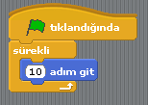 İşte bu kod ile kedimiz yeşil bayrağa tıklandığı zaman sürekli olarak 10 adım gidecektir.
Bu blok belirlediğimiz hareketlerin istediğimiz kadar yapılmasını sağlar. Örn: Bir beşgen çizmek için "5 kez tekrarla" dememiz yeterlidir.
ÖRNEKLER:
1) Bu kod blogu ile kedimiz, yeşil bayrağa bir tıklatıldığında10 adım ileri gider. Eğer 10 sayısını -10 yaparsak kedimiz geri geri gelecektir.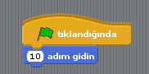
2) Bu kod ile kedimiz çapraz bir şekilde ok yönünde gidecektir.
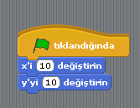
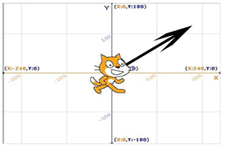
SCRATCH HAKKINDA BİLGİ
1) MİT medya labaratuarı tarafında geliştirildi
2) Scratch kodları çek bırak yöntemi ile çalışırlar.
3) Scratch bir grafik programlama dilidir.
4) Scratch tamamen ücretsiz olarak sunulmaktadır.
5) Scratch'i 40'dan fazla dilde kullanabilir
Scratch EN TEMEL ÖZELLİKLERİ
1)Alçak tabanlıdır: Başlaması kolaydır.
2)Geniş duvarlıdır: Çok çeşitli projeler yapılabilir.
3)Yüksek tavanlıdır: Basit bilgilerle karmaşık projeler yapılabilir.

